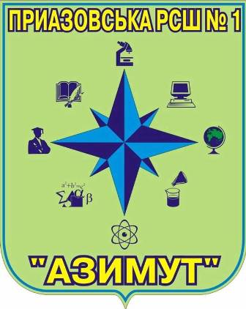
«Школа “Азимут” –
вірний шлях до життя
з позитивом!»
Модель
превентивного виховання
Приазовська РСШ №1
“ Азимут ”
Управлінські
рішення
Сприятлива
атмосфера
в школі
Нові освітні
здоров’язберігаючі
проекти
Формування
та розвиток
здібностей
особистості
Пропагування
ЗСЖ та
безпечної
життєдіяльності
Профілактика
правопорушень
Інформаційне
забезпечення
Річний план
Накази
Сприятливі для
здоров’я тижні,
акції, місячники
Чергування
учнів та
вчителів
Інтегрований
курс
“ Основи
здоров’я ”
Факультатив
“ Захисти
себе від
ВІЛ ”
Поглиблене
вивчення
предметів
Профільне
навчання
Агітбригада
“ Позитив ”
Агітбригада
“ Крутий поворот ”
Тиждень з
правознавства
Профілактичні
та діагностичні
заходи
ШМО
класних
керівників
Психолого -
педагогічні
семінари
Якісне
та корисне
харчування
Здоров’язбережувальне
довкілля
школи
Курс за вибором
“ Сімейна розмова ”
Гуртки
Додаткові
заняття
Факультативи,
Курси за вибором
Агітбригада
“ Гарячі серця ”
Участь у
II Всеукраїнському
конкурсі учнівських
наукових робіт з
соціальної педагогіки
Виховні заходи,
години психолога,
відеофільми,
буклети
Психологічний
супровід
превентивного
виховання
Облік дітей,
схильних до
правопорушень
Динаміка
пропусків
занять
Стимулювання
до виконань
правил
поведінки
“ Рапортичка ”
Тематичні
виставки
літератури
Батьківські
лекторії,
збори, консультації
Педради
Самоосвіта
Повчальні
екскурсії
Самоврядування
Спортивні
змагання,
День фізкультури
та спорту
Рада
профілактики
Діагностична
та корекційна
робота з
“ групою ризику ”
Банк
діагностики
здібностей
Санітарно-
гігієнічні
умови
Озеленення
території та
приміщення

Мета діяльності Приазовської РСШ №1 «Азимут» як школи, дружньої до дитини полягає:
- у забезпеченні належних умов для благополучного особистісного розвитку та самовизначення: професійного та соціального;
- у сформуванні позитивно спрямованої особистості, визначенні ціннісних життєвих пріоритетів;
- у забезпеченні відповідальної поведінки, вмінню протистояти небезпечним пропозиціям та оцінювати ризики;
- у підвищенні рівня обізнаності соціально небезпечних хвороб та шкідливих звичок;
- у сформуванні імунітету до негативного впливу соціального середовища.
Завданнями нашої школи є:
- формування правової свідомості;
- формування почуттів, що регулюють поведінку:
- активної протидії порушникам законів нашої країни;
- попередження асоціальних проявів серед учнів, профілактика вживання наркогенних речовин;
- профілактика дитячої безоглядності;
- просвітницька робота щодо запобігання протиправній поведінці, шкідливим звичкам, захворюванням та хворобам;
- правильне статеве виховання.

Суб'єкти нашої діяльності:

учні педагоги адміністрація батьки

Форми та методи роботи:
уроки
курси за вибором
факультативи

години спілкування
тренінги
гуртки за інтересами
батьківські збори
тематичні тижні
моніторинг
самоврядування

фестивалі соціальної реклами
консультаційні пункти
буклети, відеофільми

просвітницькі акції
спільні з батьками заходи
конференції, диспути,дискусії
«круглі столи»

інтелектуальні та розвивальні ігри
Особливості превентивного виховання в школі:
Система превентивного виховання в навчальному закладі діє цілісно завдяки спільній роботі адміністрації, психологічної служби, класних керівників, вчителів-предметників. Реалізація мети та завдань здійснюється через заходи, передбачені річним планом роботи, які врахували специфіку та традиції навчального закладу (різнопрофільна та спеціалізована школа), контингент учнів (учні підвозяться з ще декілька сіл), матеріальну базу, можливості педагогічного колективу. В основі системи загальношкільних заходів покладені:
- Модель самоврядування «Ініціатива» з складовими центрами: «Знання та інтелект», «Довкілля», «Естетичний розвиток», «Батьківщина», «Здоров’я та спорт», «Прес-центр».
- Сприятливі для здоров’я тижні, акції та місячники: «Тиждень толерантності», акція «16 днів проти насилля», акція «Візьмемось за руки», «Тиждень психології», акція «Галактика під назвою «Азимут»».
- Система чергування учнів та вчителів: розроблений графік чергування по школі вчителів та графік чергування класів. Окреме місце займає чергування в місцях скупчення школярів: їдальня, шкільне подвір’я, спортивний майданчик.
- Якісне і приємне харчування забезпечується чітким контролем якості продуктів, готових страв та асортименту буфетної продукції. Є графік харчування класів, дітей пільгової категорії та ГПД. Розроблені заходи з організації раціонального харчування.
- В школі забезпечено психологічний супровід превентивного виховання: в цьому навчальному році проведено ППС з вчителями школи «Особливості встановлення педагогічної взаємодії з учнями, що мають підвищений рівень агресивності», «Акцентуації та психопатії. Типи акцентуйованих рис характеру».
Проведено моніторинг на визначення взаємодії між учасниками навчально-виховного процесу «Вчитель - учень», «Скринінг шкільного життя», «Що Ви знаєте про мобінг» та рівень комфортності у школі «Агресивність», «Рівень тривожності», «Дослідження якості освіти».
- Особлива увага приділяється довкіллю школи: озеленення території школи та приміщення (квіти в коридорах). А також підтримка санітарно-гігієнічних умов в приміщенні (вологе прибирання, провітрювання).
- Впроваджуються новітніх здоров’язберігаючі проекти з набуття життєвих навичок: «Основи здоров’я», «Захисти себе від ВІЛ», «Сімейна розмова». Заняття проходять в пристосованому, але тематично облаштованому приміщенні методом тренінгу.
- Особлива увага приділяється пошуку, формуванню та розвитку здібностей учнів: впроваджене поглиблене вивчення предметів (математики, англійської мови, географії, інформатики, української мови та ін.), профільне навчання. Є багато курсів за вибором, факультативі та додаткових занять, де учні можуть поглибити свої знання, закріпити вміння. В школі працюють гуртки: «ЮІР», «ДБП», «Пам’ять», театральний «Рукавичка», «Туристичний», «Цікава астрономія», «Ерудит», «Шахи», «Рукоділля», «Дитячий сувенір», «Курс користувача».
- Велика увага приділяється спортивним змаганням: традиційно проходить «День фізкультури та спорту», «Козацькі забави». Учні школи постійно приймають участь у змаганнях на базі ДЮСШ.
- В школі особлива увага приділяється пропаганді ЗСЖ та безпечній життєдіяльності. Агітаційну роботу серед однолітків ведуть агітбригади «Позитив», «Гарячі серця», «Крутий поворот». Волонтери ЗСЖ постійно проводять виховні заходи для учнів школи, приймають участь у районних та зональних змаганнях, проводять майстер-класи, організують благодійні акції. В цьому році наші учні прийняли участь у II Всеукраїнському конкурсі учнівських наукових робіт з соціальної педагогіки в номінації «Соціальна реклама». Наші агітбригади постійно посідають місця переможців у районних змаганнях.
- В цьому навчальному році відбулося багато профілактичних заходів та пройшли години психолога: «Обери життя» до Всесвітнього дня боротьби зі СНІД, «Злочин можна попередити», «Як підготувати себе до життєвих змін», «Сила посмішки», «Психологічна рівновага – запорука душевного комфорту».
- Особливу ланку в превентивній роботі закладу відведено профілактиці правопорушень. Створений «Штаб з профілактики» до складу якого входять адміністрація школи, практичний психолог та голова батьківської ради. Розроблений план роботи ради профілактики. Традиційно проходить «Тиждень правознавства» («Юридичний аукціон», «Правовий брейн-ринг», «Маємо права, але маємо і обов’язки», конкурс малюнків «Мої права»). Діти, схильні до правопорушень, стоять на внутрішкільному обліку, з ними системно ведеться профілактична, корекційна та розвивальна робота членами Штабу та практичним психологом. Розроблена програма супроводу.
- Дуже велике місце відведено контролю відвідування школи, є спеціальний журнал, в якому відслідковується динаміка пропусків занять.
- Існує в школі стимулювання до виконань правил поведінки «Рапортичка», в якій кожний клас на кожному уроці отримує бали за такими показниками: готовність класу до уроку, поведінка класу на уроці, поведінка класу на перерві, санітарний стан класу, стан класного майна. Також у «Рапортичку» вносяться дані про порушення дисципліни, запізнення та відсутніх. Отримані результати аналізуються педагогом-організатором та вносяться до загальної таблиці та Журналу контролю відвідувань учнями занять. Щорічно на святі останнього дзвоника, класи, які за рейтинговим показником знаходяться на 1-3 місцях, отримують заохочувальні солодкі призи (пиріг, цукерки тощо).
- Превентивне виховання в школі інформаційно та методично забезпечується та удосконалюється. Є план методичного об’єднання класних керівників (в якому відводиться велика роль превентивному вихованню учнів) , план батьківських зборів (проведено лекторії «Сім’я – провідний фактор становлення особистості») та тематичних бібліотечних виставок літератури («Безпека життєдіяльності учнів», «Країна мрій і фантастики», «Запрошуємо у казку», «До дня Європи в Україні», «Жнива скорботи» та інші).
- В профілактичній роботі використовуються інтерактивні матеріали:
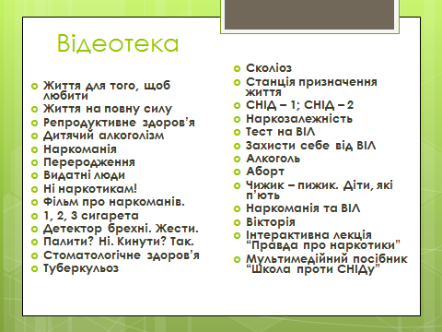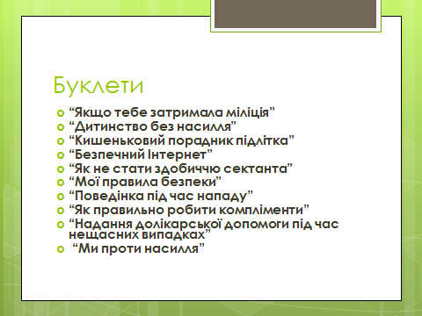
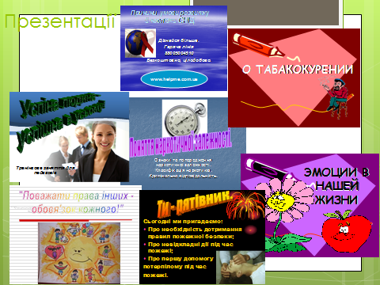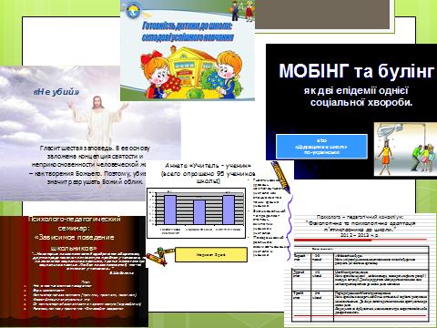

Очікувані результати
- створення здорового мікроклімату для виховання здорової особистості
- подолання відхилень у поведінці школярів, розвитку різних форм їхніх асоціальних, аморальних вчинків
- активізація діяльності педагогічних працівників у дослідженні і вирішенні проблем превентивного виховання
- посилення тенденції до попередження вживання наркотиків, алкоголю, тютюну, ВІЛ –інфікованості
- формуванню у молодого покоління здорового способу життя
- недопущення важких психологічних та психічних станів з наслідками (депресії та суїциду, акцентуації та загострення психопатичних тенденцій тощо)
- попередження правопорушень (схильності до агресій, крадіжок, брехні) та насилля (психологічного та фізичного)

